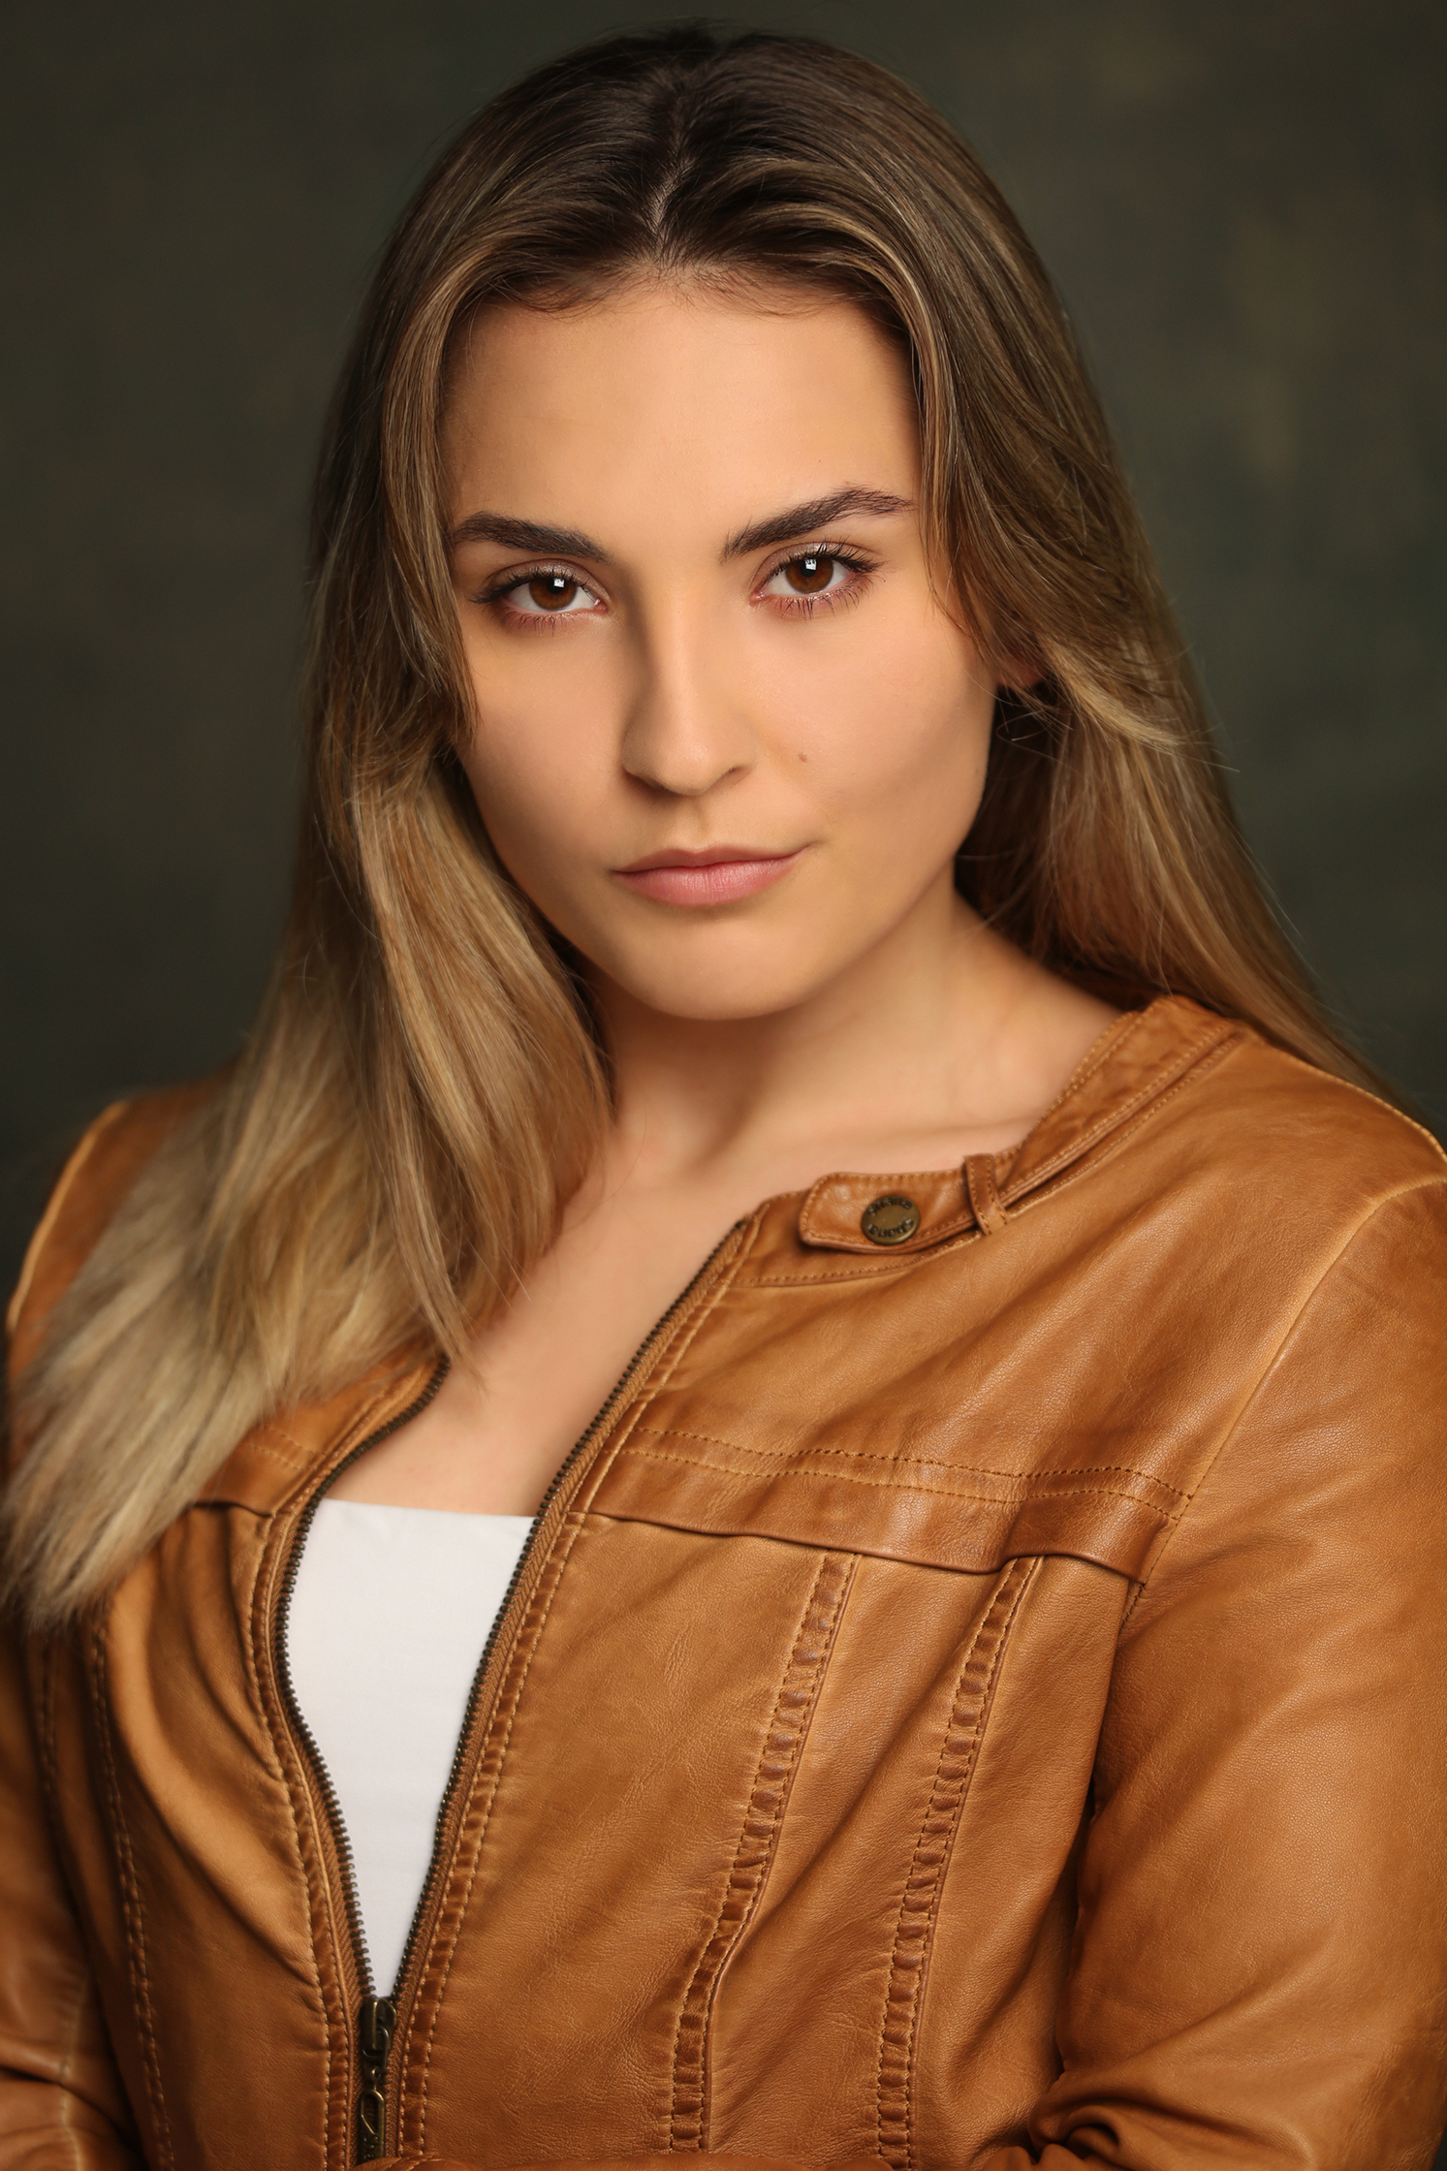

**RALUCA SHIPOR**

**RALUCA SHIPOR**

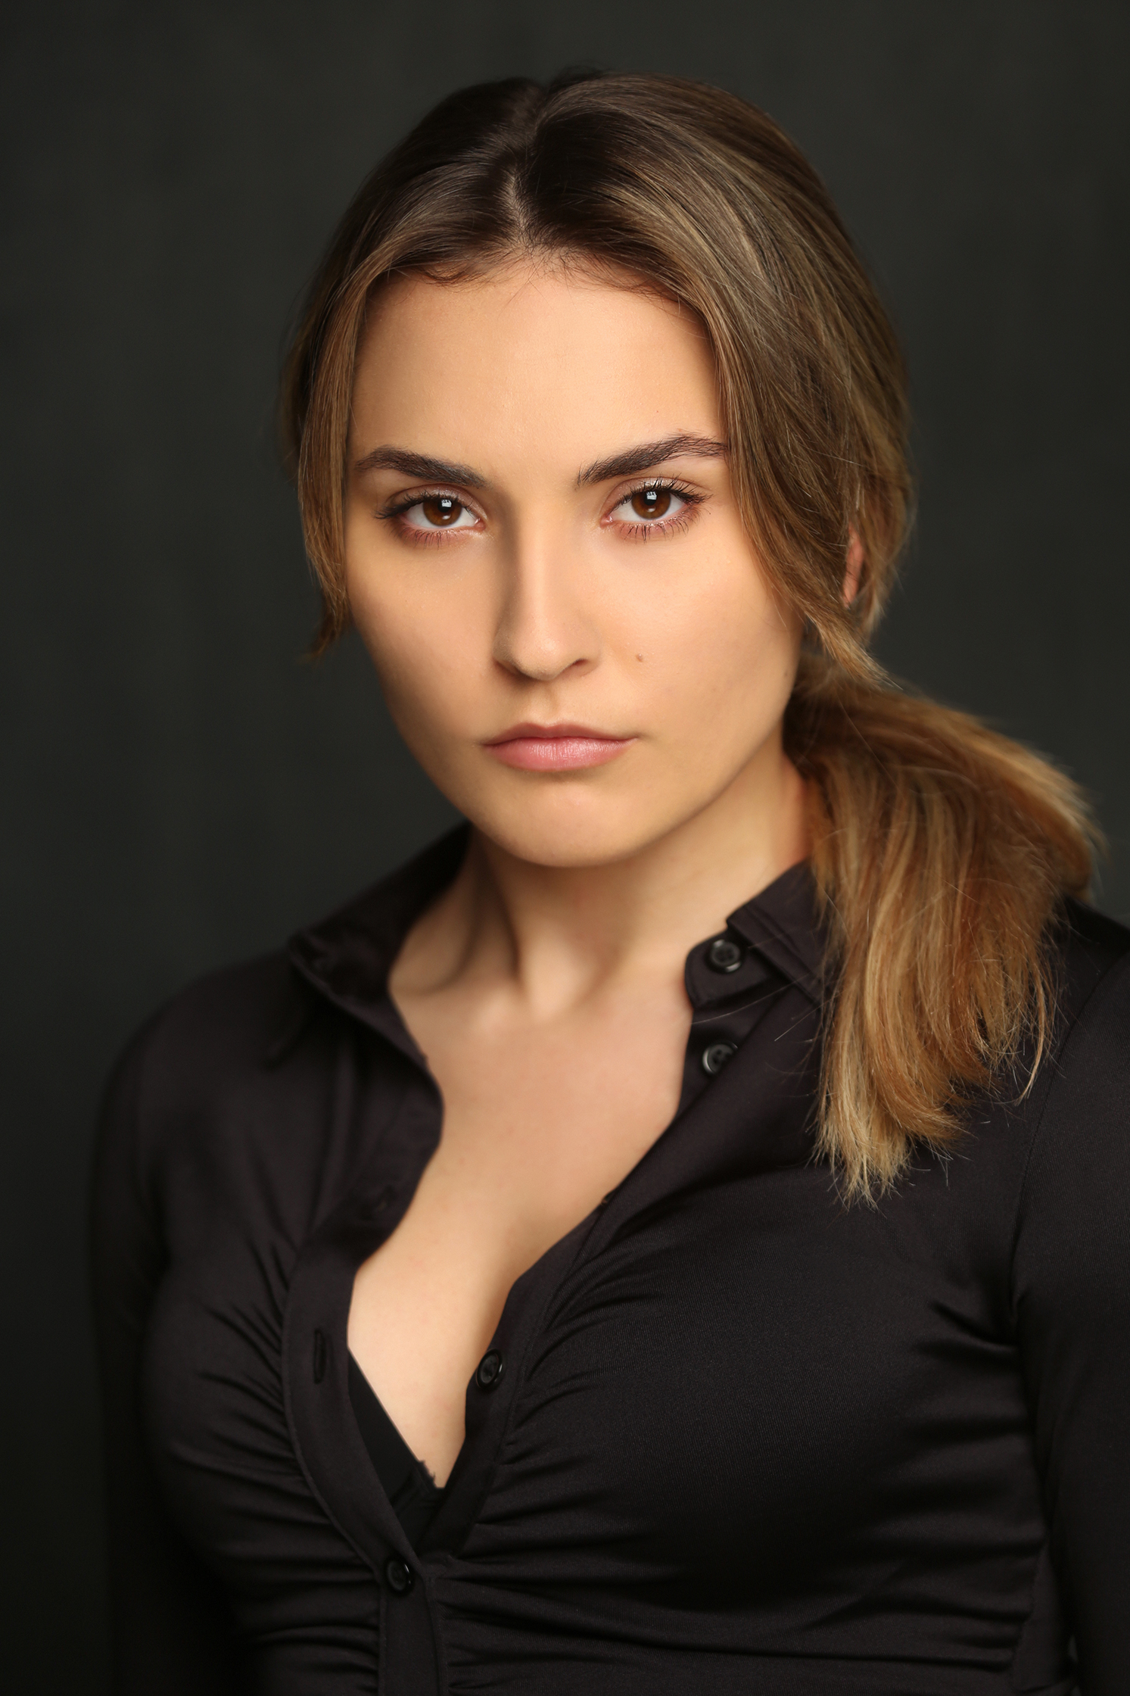

**REPRESENTANTE: 40 Y ACCIÓN** ALTURA: 1,58 CM CAMISETA: M/L

[www.cuarentayaccion.com](http://www.cuarentayaccion.com) PESO: 65KG PANTALÓN: 38

PELO: CASTAÑO OSCURO ZAPATOS: 44/45

OJOS: MARRONES

NACIDO EN LEÓN

**CINE**

2022 CLOSE YOUR EYES AND LEAN ON ME (CORTO) DIR. ALBATEG PRINCIPAL

2021 ATTE VIL (CORTO) DAMYO STUDIO PROTAGONISTA

**TEATRO**

2021 ASAMBLEA DE MUJERES DIR. ANDRÉS DEL BOSQUE REPARTO

2020 FRIDAY DIR. MARTA GÓMEZ REPARTO

2019 CRUZADAS DIR. MARTA GÓMEZ REPARTO

2019 TABATABA DIR. JUANJO VILLANUEVA PROTAGONISTA

**OTROS**

2022 “SOMOS FUEGO” Videoclip Basty Beam MIGUELITO FILMS PROTAGONISTA

2021 “VIETNAM” Videoclip J. Daniel MIGUELITO FILMS SECUNDARIO

2021 SPOT MY HOOKAH ROOM PROTAGONISTA.

2021 SPOT CAMINO DE SANTIAGO PALENCIA VISUAL CREATIVE REPARTO

2020 SPOT CAMPAÑA DIALOGASEX VISUAL CREATIVE REPARTO

**FORMACIÓN**

2017-2021 Graduada en interpretación en la Escuela superior de arte dramático de Castilla y León ESADCYL

2022 Entrenamiento preparación al casting con Andrés Cuenca en Actores Madrid.

2021 Intensivo de interpretación ante la cámara con Salvador Calvo en Actores Madrid.

2021 Intensivo de interpretación con Fernando González Molina en Actores Madrid.

2021 Profundización de interpretación ante la cámara con Fernando Cayo en Actores Madrid.

2021 Intensivo de interpretación ante la cámara con Fernando Cayo en Actores Madrid.

**HABILIDADES**

**Danza Contemporánea y danza clásica:** 2017-2021 formación con la bailarina Fuensanta Morales

Modelo profesional.

**Deportivas:** Atletismo. Yoga avanzado. Gimnasia Artística.

**Idiomas**: Rumano nativo. Bilingüe en español. Inglés (C1)

**Carnet de conducir B**